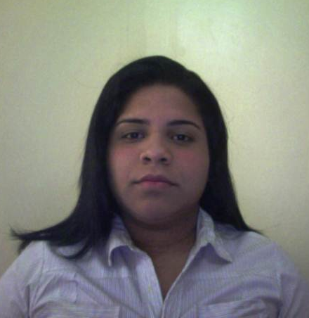
SÍNTESIS CURRICULAR
Nombres y Apellidos: María Carolina Rojas Díaz
Fecha de Nacimiento: 18 de octubre de 1988 Edad: 28años
Rut: 25659166-9
Estado Civil: Soltera
Dirección: Comuna independencia molino con viva zeta edificio 1845
Movil:997253187
Email: mcrd18@hotmail.com / macarodi18@gmail.com
FORMACIÓN ACADÉMICA
Instituto Universitario de Tecnología Pedro Emilio Coll
Técnico Superior Universitario en Administración Aduanera

PERFIL PROFESIONAL
El Técnico Superior Universitario en Administración Aduanera/Comercio Exterior está capacitado para trabajar ámbito del comercio exterior, que se encarga de aplicar la normativa a la importación o exportación de mercancías asesorando y gestionando operaciones aduaneras, manejo de Código Aduanero, las leyes que lo complementan y sus reglamentaciones.
EXPERIENCIA LABORAL
MA:YO  JULIO  2013 | Servicio Nacional Integrado de Administración Aduanera y Tributaria (SENIAT)  Cargo: Asistente de Área recaudación  Departamento: Recaudación  Descripción: Manejo de sistema Sicof y Sidunea archivo de correspondencia, registro de entrada y salida de mercancía, manejo de regímenes AT, ATPA y Exoneraciones.
OCTUBRE  ABRIL  2014-2015 | KUPAIWA,C.A  Cargo: Analista de Compras y Ventas  Descripción: Manejo de entrada y salida de mercancía.
MAYO  DICIEMBR2016 | EXPOTRANS, C.A  Cargo: logística en el despacho de mercancías.  Descripción: manejo de sistemas administrativos de acuerdo a los despachos realizados.
OTROS CURSOS Y SEMINARIOS
2012 | Sistema Aduanero Automatizado (SIDUNEA) IUTPEC
2014 | Ingles (Nivel Básico)
DATOS ADICIONALES
Manejo de los siguientes programas: MICROSOFT OFFICE 2007, Windows XP, Linux, Sidunea, Sicof, Manejo de Normas: ISLR e IVA.
HABILIDADES Y DESTREZAS
Pertenecer a una empresa donde pueda desarrollar mis habilidades profesionales de manera proactiva efectiva y responsable, a la vez adquirir nuevas estrategias y aprendizaje que me permita un mejor desenvolvimiento laboral, siempre en función de la excelencia.

